Digital Classroom
Malaga, 3. 7. 2023 – 7. 7. 2023
Polonca Šeško

Ciljna skupina izobraževanja so bili učitelji in vodstveni kader, ne glede na področje poučevanja. Izobraževanja so se udeležili učitelji in tudi ravnatelji iz Slovenije, Poljske, Nemčije, Češke, Grčije Romunije in Madžarske.
Obseg tečaja je zajemal faze ustvarjanja in spoznavanja novih digitalnih vsebin do ocenjevanja s pomočjo digitalnih vsebin, ki olajša učiteljevo delo.
Cilji programa so bili spoznavanje uporabe raznovrstnih digitalnih virov, da bodo dejavnosti za učence bolj zanimive, povečanje zavzetosti in motivacije učencev s pomočjo digitalnih orodij, praktična uporaba naprav, ki jih učenci že imajo v učilnici in zunaj nje, spodbujanje skupinskega dela, povečanje uspešnosti in učinkovitosti učencev pri pouku, spoznati in izkoristiti razpoložljive brezplačne in enostavne aplikacije in druge digitalne vire za uporabo, postati učinkovitejši učitelji, porabiti več časa za učence in ne za birokracijo ter učencem ponuditi več podpore na področju IKT.
Metodologija, uporabljena pri tečaju, je bila "učenje z delom" v obliki vodenih delavnic. Predavatelj je po kratki razlagi nekaterih pojmov in pristopov pri posameznem digitalnem orodju predlagal projekt, ki smo ga nato udeleženci ustvariti za razred, rezultate pa predstavili še ostalim udeležencem. Tako smo spoznali digitalna orodja: Fliped classroom, Project based
learning, Google classroom, google slides, google sites, bloger, Photogrid, Photoshop, Youtube EDU, TedEd, Khan Academy, Powtoon, Kapwing, Make beliefs comix, Canva, Classdojo, Scratch jr., Screenpal, Whiteboard, Bookcreator, Blooket, Arcade.makecode in veliko drugih.
Izpostavila bi digitalno Orodje Clasdojo, ki pripomore k organizacijo celotnega oddelka. Vanjo vneseš vse učence po razredih, ki jih lahko nato preko programa avtomatsko razporejaš v skupine, točkuješ njihov napredek in delo. Poleg tega vsebuje vrsto zanimivih orodij, ki jih lahko uporabiš v razredu. To so merjenje glasnosti, odštevalnik časa, avtomatsko razporejanje učencev v skupine, pri čemer lahko določiš učence, ki jih ne želiš skupaj v skupini, naključno zbiranje učencev za ustno spraševanje …

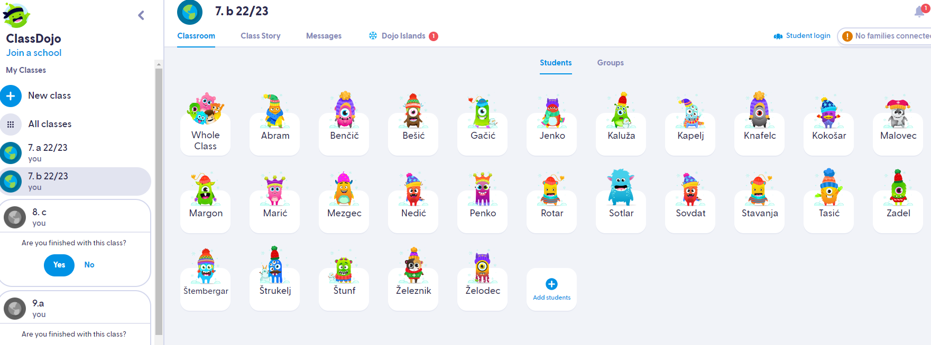

Izpostavila bi tudi orodje Blooket, ki deluje na podoben način kot nam bolj znan Kahoot, vendar je Blooket za učence bolj zanimiv, ker je bolj igričarsko urejen in zastavljen. Učitelj lahko izbira med različnimi temami – ozadji in načini igranja, učenci pa svojimi odgovori tekmujejo med seboj.

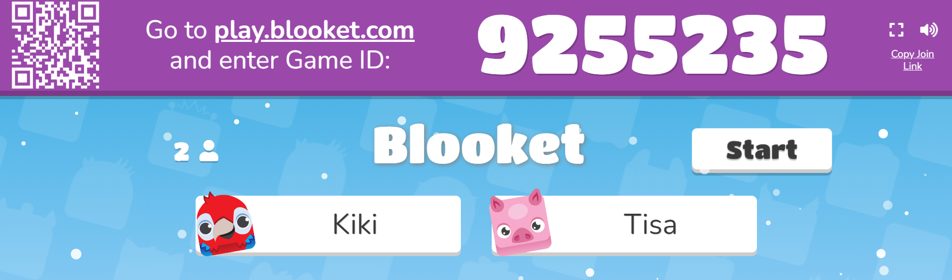

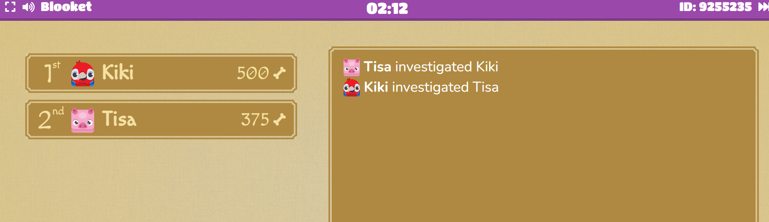

Orodji Classdojo in Blooket sem že uporabila v razredu, izkazali sta se kot uporabni. Učenci so navdušeni, če se pouk popestri na takšen način. Potrebno je dobro poznavanje programov, da lahko pouk nemoteno steče.

Seznanili smo se z različnimi programi za izdelovanje videovsebin in urejevalnike fotografij, ki so lahko v pomoč pri različnih šolskih projektih.
Orodje TedEd je kot nekakšna baza videovsebin, ki jih lahko uporabiš pri pouku ali za samoizobraževanje. Podobno deluje tudi orodje Youtube Edu.
Kompetence, ki smo jih udeleženci ob zaključku tečaja pridobili so bile poznavanje različnih metod poučevanja z uporabo IKT, uporaba oblaka Google Apps, ustvarjanje video vsebin in avdiovizualnih interaktivnih dejavnosti, smotrna raba interaktivnih vsebin v razredu, ki bodo v pomoč učitelju – ocenjevanje, povratna informacija.
V klopu seminarja ni bilo načrtovanih ogledov mesta ali drugih zanimivosti.

